ΕΛΛΗΝΙΚΗ ΔΗΜΟΚΡΑΤΙΑ
ΔΗΜΟΣ ΚΟΡΙΝΘΙΩΝ

ΚΟΙΝΟΤΗΤΑ ΚΟΡΙΝΘΟΥ

Από το Πρακτικό 7/20-06-2023 της τακτικής συνεδρίασης του Συμβουλίου της Δημοτικής Κοινότητας Κορίνθου του Δήμου Κορινθίων
Αριθμός Απόφασης 12/2023

ΘΕΜΑ 5o Η.Δ. : Λήψη νέας απόφασης περί ονοματοδοσίας ανώνυμης οδού στην πολεοδομική ενότητα Αγίας Άννας -Συνοικισμού.

Στο γραφείο της Δημοτικής Κοινότητας Κορίνθου, σήμερα την 20 Ιουνίου 2023 ημέρα Τρίτη και ώρα 17:00 συνήλθε για τρίτη φορά σε τακτική συνεδρίαση το Συμβούλιο της Δ. Κοινότητας Κορίνθου του Δήμου Κορινθίων, ύστερα από την από 35373/16-06-2023 πρόσκληση της προέδρου του Συμβουλίου της Δ. Κοινότητας Κορίνθου κας. Μαργαρίτας Αμπαδιωτάκη, που επιδόθηκε νόμιμα στα μέλη, σύμφωνα με το άρθρο 89 του Ν.4555/18.
Διαπιστώθηκε ότι σε σύνολο έντεκα (11) μελών βρέθηκαν παρόντα τα παρακάτω πέντε (5) μέλη:
ΠΑΡΟΝΤΕΣ | ΑΠΟΝΤΕΣ
- Αμπαδιωτάκη Μαργαρίτα | - Καλλίρη Μαρία
- Λαζόπουλος Παναγιώτης | - Γιαννίκος Γεώργιος
- Καραχρήστος Αθανάσιος | - Καλκανάς Ιωάννης
- Ταμπούκος Ιωάννης | - Κατεμής Σπυρίδων
5. Γκίλλας Θωμάς | 5. Μακγλάρας Γεώργιος
 | 6. Ράλλη Αικατερίνη
Τα πρακτικά τηρήθηκαν από τον κ. Σούκουλη Αντώνιο, υπάλληλο του Δήμου Κορινθίων.

Η Πρόεδρος αφού διαπίστωσε απαρτία, κήρυξε την έναρξη της συνεδρίασης και ενημέρωσε το Σώμα Ότι:
Οι δύο προηγούμενες συνεδριάσεις του Συμβουλίου, που είχαν οριστεί με τις 25449/5-5-2023 και 31709/01-6-2023 προσκλήσεις, για την 10-05-2023 και 06-06-2023 αντίστοιχα, ματαιώθηκαν λόγω έλλειψης απαρτίας. Σύμφωνα με τις ισχύουσες διατάξεις, στην τρίτη συνεδρίαση το συμβούλιο λαμβάνει αποφάσεις για τα θέματα της αρχικής ημερήσιας διάταξης, εφόσον τα μέλη που είναι παρόντα αποτελούν το ένα τρίτο (1/3) του συνολικού αριθμού των μελών του.

Στη συνέχεια η Πρόεδρος για το ανωτέρω θέμα της ημερήσιας διάταξης με τίτλο, Λήψη νέας απόφασης περί ονοματοδοσίας ανώνυμης οδού στην πολεοδομική ενότητα Αγίας Άννας -Συνοικισμού, έθεσε υπόψη των μελών του Σώματος:
- Την υπ΄ αριθμ. 21/222/2022 απόφαση Δημοτικού Συμβουλίου «Αναγκαιότητα ή μη ονοματοδοσίας ανώνυμης οδού στην περιοχή ΄΄Αγ. Άννας – Συνοικισμού΄΄ της Κοινότητας Κορίνθου του Δήμου Κορινθίων».
- Την αριθμ. 7/21/2022 απόφαση της Κοινότητας Κορίνθου
- Το υπ΄ αριθμ. πρωτ. 13/10-2-2023 έγγραφο της Α.Δ.Π.Δ.Ε.&Ι που συμπεριλαμβάνεται η αριθμ 8/2022 απόφαση της επιτροπής του άρθρου 8 του ν. 3463/2006
- Το υπ΄ αριθμ. πρωτ. 14176/14-3-2023 έγγραφο της Διεύθυνσης Τεχνικών Έργων και Πολεοδομίας – Τμήμα Τεχνικών Έργων και Μελετών, το οποίο καθ΄ όλο το περιεχόμενό του έχει ως εξής:
ΘΕΜΑ: «Λήψη νέας απόφασης περί ονοματοδοσίας ανώνυμης οδού στην πολεοδομική ενότητα Αγίας Άννας – Συνοικισμού»
Σχετικό: 1. Το αρ. πρ. 13/10-2-2023 έγγραφο της Επιτροπής Ονομασίας Οδών Ν. Κορινθίας.
2. Το αρ. 34618/18-8-2022 έγγραφό σας
Σας αποστέλλουμε το αρ. 1 σχετικό της Επιτροπής Ονομασίας Οδών Ν. Κορινθίας του άρθρου 8 του ν. 3463/2006 και παρακαλούμε στην λήψη εκ΄ νέου απόφασης κατόπιν της με αρ. 7/21/2022 (αρ. 2 σχετικό) σχετικής απόφασης του Συμβουλίου της Κοινότητας Κορίνθου.
Συνημμένα: Το αρ. πρ. 13/10-2-2023 έγγραφο της Επιτροπής Ονομασίας Οδών Ν. Κορινθίας».

Το Συμβούλιο μετά από διαλογική συζήτηση και έχοντας υπόψη του, την σχετική εισήγηση της αρμόδιας υπηρεσίας, τις διατάξεις των Ν. 3463/2006, 3852/2010 και 4555/2018 και δεδομένου ότι τόσο η άρνηση ψήφου, όσο και η λευκή ψήφος δεν υπολογίζονται στην καταμέτρηση θετικών και αρνητικών ψήφων

ΑΠΟΦΑΣΙΖΕΙ ΟΜΟΦΩΝΑ

Εισηγείται προς το Δημοτικό Συμβούλιο του Δήμου Κορινθίων, την ονοματοδοσία οδού στην πολεοδομική ενότητα «Αγίας Άννας - Συνοικισμού» της πόλης της Κορίνθου, όπως εμφανίζονται στο απόσπασμα σχεδίου πόλης της περιοχής της Διεύθυνσης Τεχνικών Υπηρεσιών, σε «ΟΔΟΣ ΕΥΦΟΡΙΩΝ» (γιός του Αισχύλου και δραματικός ποιητής του 5^{ου} Αιώνα).
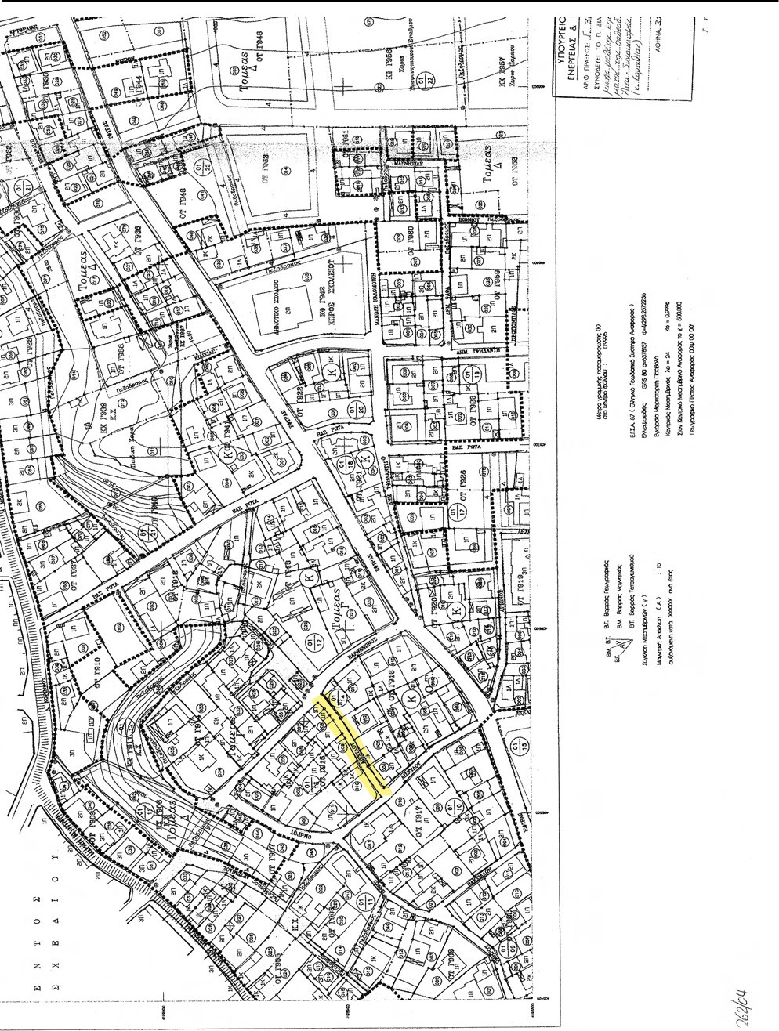

Η απόφαση αυτή πήρε αύξοντα αριθμό 7/12/2023.
Αφού αναγνώστηκε το πρακτικό αυτό υπογράφεται ως ακολούθως.
Η ΠΡΟΕΔΡΟΣ ΤΑ ΜΕΛΗ

ΑΚΡΙΒΕΣ ΑΠΟΣΠΑΣΜΑ
Κόρινθος, 22-06-2023
Η Πρόεδρος της Κοινότητας Κορίνθου

ΜΑΡΓΑΡΙΤΑ ΑΜΠΑΔΙΩΤΑΚΗ

